Verstva in etika
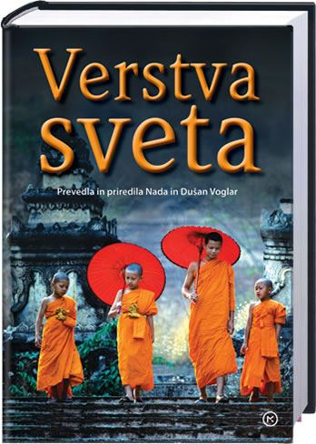

Katerim razredom je predmet namenjen?
Za učence: 7. razredov
Število ur: 35

Kratek program predmeta:
Predmet nudi učencem možnost, da razširijo svoje znanje o kulturah, verstvih in verskih tradicijah ter problematizirajo znanje, ki ga o verstvih in etiki dobijo pri obveznih predmetih. Predmet je namenjen tako učencem, ki imajo doma (krščansko) religiozno vzgojo in obiskujejo verouk, kot pripadnikom drugih religij in tistim brez domače religiozne vzgoje in opredelitve.
Teme: verstva sveta, krščanstvo, islam, budizem, vzori in vzorniki, enkratnost in različnost, azijska verstva, tradicionalne religije, nova religiozna gibanja, reševanje nasprotij, človek in narava.

Pouk bo usmerjen v aktivno delo učencev z literaturo ter slikovnim in filmskim gradivom. Spremljali bomo aktualne dogodke po svetu, pripravljali računalniške predstavitve, izdelovali plakate in diskutirali. Učenci za aktivo sodelovanje pri pouku potrebujejo mapo za vstavljanje listov, sicer pa bomo uporabljali različno literaturo, revije, zemljevide, internet …
Klasičnega preverjanja znanja za oceno ne bo, ocenjeni bodo izdelki (pisna poročila, plakati, predstavitve, kvizi) učencev. V okviru izbirnega predmeta bomo se bomo sprehodili po križevem potu do Kapele Žalostne Matere božje, pripravili kulinarično posebnost verstva itd.
Vsak učenec si bo ob pomoči učitelja izdelal svoj »album« verstev sveta.

Izvajalec predmeta: Alenka Drobnič

